1. 遗传算法简单介绍：

遗传算法，也叫 Genetic Algorithm，简称 GA 算法他既然叫遗传算法，那么遗传之中必然有基因，那么基因染色体(Chromosome)就是它的需要调节的参数。我们在生物中了解到，大自然的法则是“物竞天择，适者生存”，我觉得遗传算法更适用于“优胜劣汰”。

* 优：最优解，
* 劣：非最优解。

**遗传算法的实现流程：**

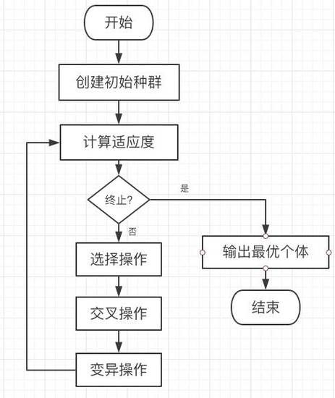

涉及到还是适应度函数、选择、交叉、变异这几个模块。下面就这几个模块展

开说明。具体的流程图解释如下：

(1)需要先对初始种群进行一次适应度函数进行计算，这样方便我们对个体进行

选择，适应度值越大的越容易被保留；

(2)对群体进行选择，选择出适应度值较大的一部分优势群体；

(3)对优势种群进行 “交配”，更容易产生优秀的个体；

(4)模拟大自然变异操作，对染色体个体进行变异操作；

2) 本次机器学习工作流程：

(1)种群数量 NIND = 50 代表第一代种群先进行 50 次的模型训练作为 50 个初始个体，每次训练的[C，G]（每次训练的 C 和 G 还是随机初始化的）就是这个个体的染色体；

(2)目标函数就是训练集上的分类准确度

(3)选择、交叉、变异、进化

(4)最后末代种群中的最优个体得到我们想要的 C 和 Gamma，把这两个参数代入到测试集上计算测试集结果

3) 应用遗传算法 GA 得到最优的调参结果